Корректировки к карточке товара на примере

VL-250-100-D
Пояснения для нас (У лебедки есть мотор и тормоз и каждый питается своим напряжением, у мотора это 380 или 220 ; а у тормоза 200 или 110 )
В фильтр добавлять не нужно.
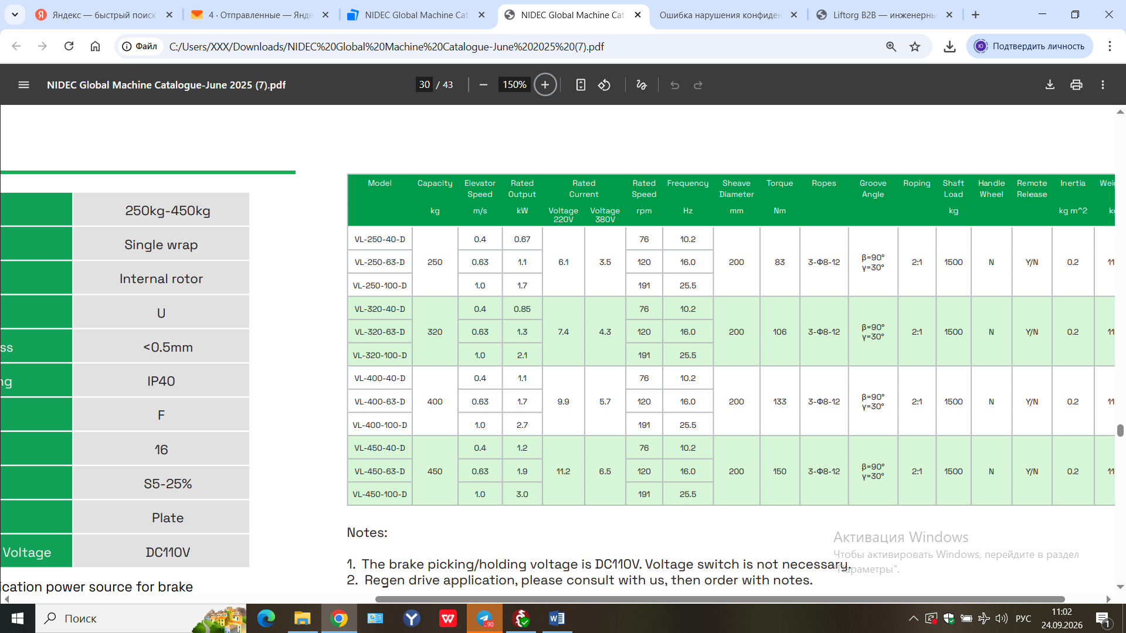

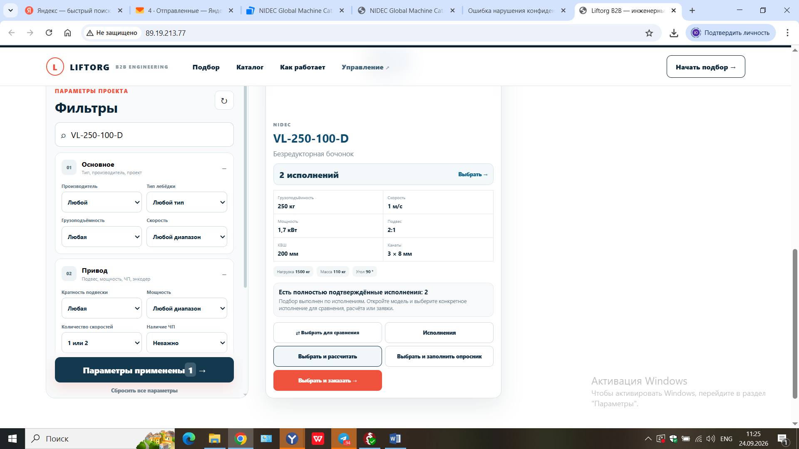
Сюда в карточку рядом с « угол 90» добавить напряжение 380 V или 220 V в зависимости от данных ниже с 1 по 13 ый пункт
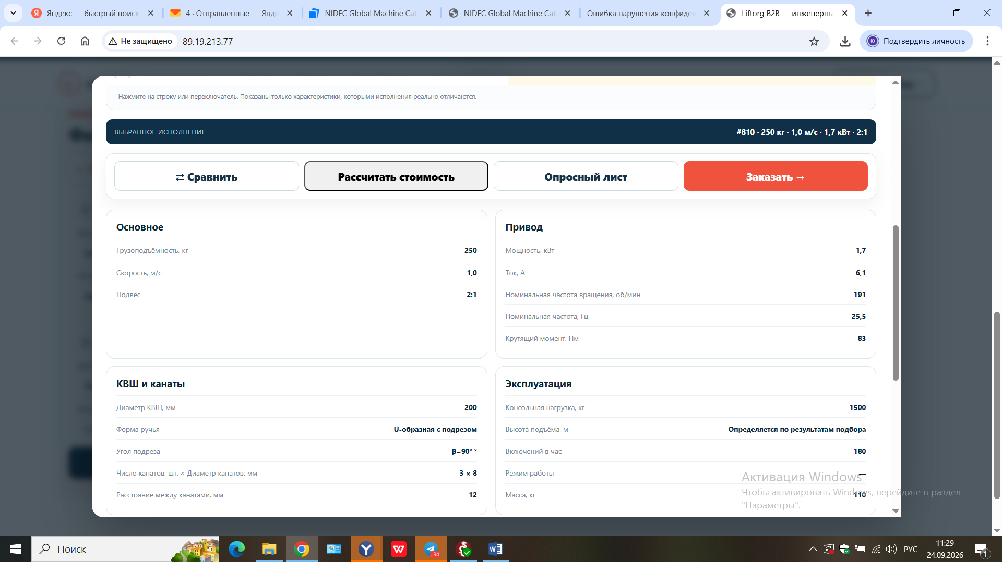
В раздел привод добавить Напряжение питания (Rated voltage мотора) 380 V в соответствии с данными с 1 по 13 ый пункт.
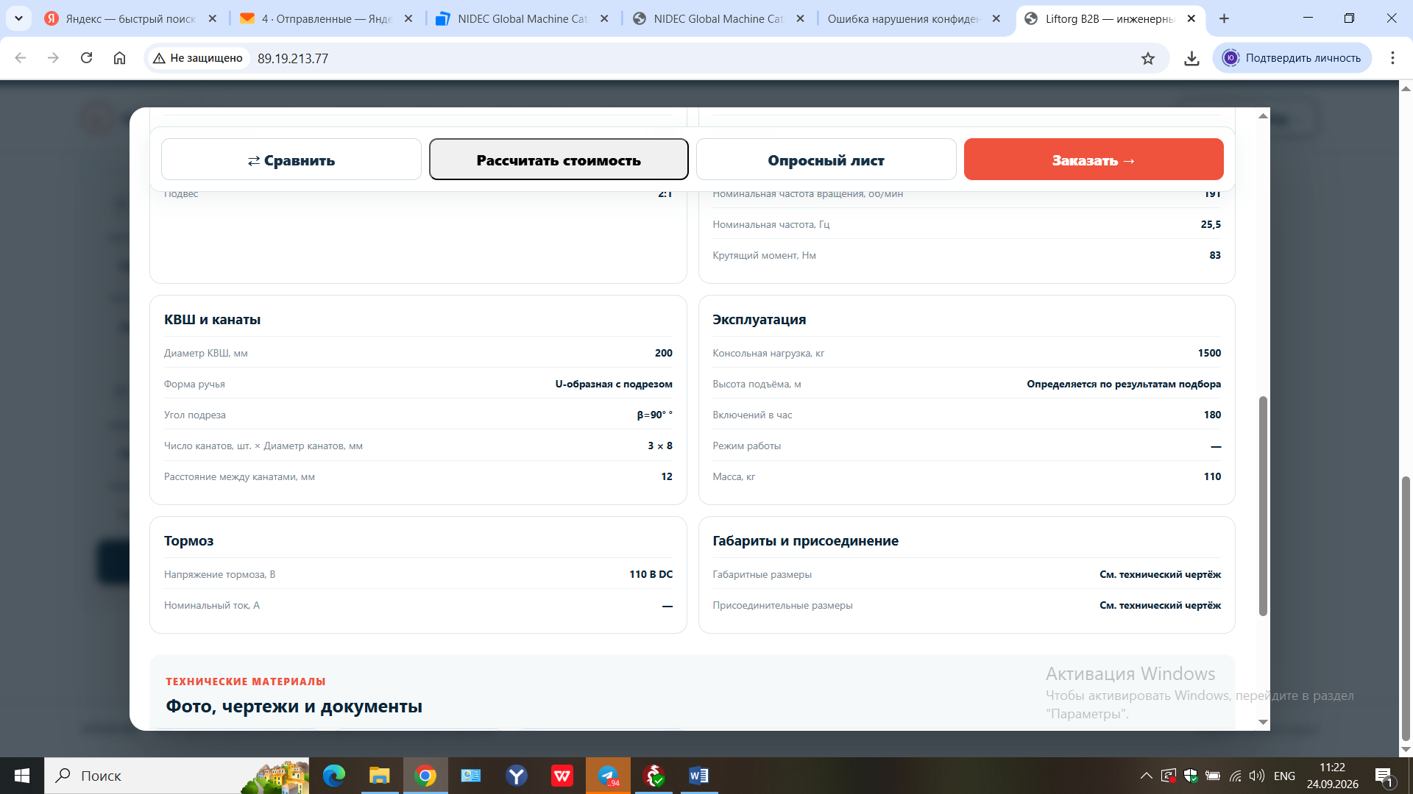
- Добавить значение для каждого исполнения:
Напряжение питания (Rated voltage мотора) 380 V - ток 3,5 А
Напряжение питания (Rated voltage мотора) 220 V - ток 6,1 А

- Добавить в карточку для каждого исполнения в серии VL:
Напряжения питания тормоза DC 110 V

- VL-250-40-D
Добавить значение для каждого исполнения:
Напряжение питания (Rated voltage мотора) 380 V - ток 3,5 А
Напряжение питания (Rated voltage мотора) 220 V - ток 6,1 А

- VL-250-63-D
Добавить значение для каждого исполнения:
Напряжение питания (Rated voltage мотора) 380 V - ток 3,5 А
Напряжение питания (Rated voltage мотора) 220 V - ток 6,1 А

5. VL-320-40-D
Добавить значение для каждого исполнения:
Напряжение питания (Rated voltage мотора) 380 V - ток 4,3 А
Напряжение питания (Rated voltage мотора) 220 V - ток 7,4 А

6.VL-320-63-D
Добавить значение для каждого исполнения:
Напряжение питания (Rated voltage мотора) 380 V - ток 4,3 А
Напряжение питания (Rated voltage мотора) 220 V - ток 7,4 А

7. VL-320-100-D
Добавить значение для каждого исполнения:
Напряжение питания (Rated voltage мотора) 380 V - ток 4,3 А
Напряжение питания (Rated voltage мотора) 220 V - ток 7,4 А

8.VL-400-40-D

Добавить значение для каждого исполнения:
Напряжение питания (Rated voltage мотора) 380 V - ток 5,7 А
Напряжение питания (Rated voltage мотора) 220 V - ток 9,9 А

9.VL-400-63-D
Добавить значение для каждого исполнения:
Напряжение питания (Rated voltage мотора) 380 V - ток 5,7 А
Напряжение питания (Rated voltage мотора) 220 V - ток 9,9 А

10. VL-400-100-D
Добавить значение для каждого исполнения:
Напряжение питания (Rated voltage мотора) 380 V - ток 5,7 А
Напряжение питания (Rated voltage мотора) 220 V - ток 9,9 А

11. VL-450-40-D
Добавить значение для каждого исполнения:
Напряжение питания (Rated voltage мотора) 380 V - ток 6,5 А
Напряжение питания (Rated voltage мотора) 220 V - ток 11,2 А

12. VL-450-63-D
Добавить значение для каждого исполнения:
Напряжение питания (Rated voltage мотора) 380 V - ток 6,5 А
Напряжение питания (Rated voltage мотора) 220 V - ток 11,2 А

13. VL-450-100-D
Добавить значение для каждого исполнения:
Напряжение питания (Rated voltage мотора) 380 V - ток 6,5 А
Напряжение питания (Rated voltage мотора) 220 V - ток 11,2 А

